

ACTIVIDAD

App Android TV funcional

9vo Cuatrimestre

INGENIERIA EN TECNOLOGÍAS DE LA INFORMACIÓN ÁREA DESARROLLO Y GESTIÓN DE SOFTWARE

ALUMNO

T.S.U JOSE CRUZ RAMIREZ FORTANEL
T.S.U SANCHEZ GALLEGOS MARIANO DE JESUS

PROFESOR

Daniel Martínez Trejo

JALPAN DE SERRA, QRO.
MAYO DE 2026

Proyecto: ServeSync (Restaurante App)
Entregable: Evidencia del dispositivo faltante: Smartwatch / Wear OS
Requisito: Mínimo 5 pantallas, navegación correcta con flechas + OK y contenido multimedia
Módulo: app_nueva_smartwatch/
Proyecto base: restapp_mobile/ para Tablet y Teléfono

Aclaración de alcance
El nombre del criterio menciona Android TV y navegación con control remoto. En este proyecto, el dispositivo faltante del monorepo es el Smartwatch; por eso la evidencia se documenta sobre la app Wear OS. La navegación con flechas + OK se interpreta como uso de D-pad/teclas del emulador o control de enfoque compatible.

Resultado esperado: un módulo funcional de reloj que permite identificar usuario, consultar mesas, revisar alertas, ver resumen de turno y ejecutar acciones de cliente.

1. Contexto del proyecto ServeSync
ServeSync es un sistema de gestión para restaurantes organizado como monorepo. La solución separa la operación por tipo de dispositivo para que cada usuario trabaje con una interfaz adecuada a su contexto: caja/administración, meseros en movilidad y notificaciones rápidas en la muñeca.
Propósito del entregable
Documentar la app del dispositivo faltante (Smartwatch) y mostrar que cumple con cinco pantallas funcionales, navegación por flechas + OK y evidencia multimedia.

Estructura del monorepo
Carpeta | Dispositivo | Rol dentro del sistema
restapp_mobile/ | Tablet | Dashboard/caja para mapa de mesas, administración, reportes, pagos y liberación de mesas.
restapp_mobile/ | Teléfono | Aplicación de meseros para login por ID/PIN, toma de órdenes, notas y solicitud de pago.
app_nueva_smartwatch/ | Smartwatch | Aplicación compañera Wear OS para alertas inmediatas, mesas asignadas y consulta rápida.

Roles por dispositivo
- Tablet: estación central para administrador o cajero, con mapa de mesas y cierre de pagos.
- Teléfono: herramienta móvil para meseros, enfocada en comandas y solicitudes a caja.
- Smartwatch: canal de respuesta rápida para alertas, estado de mesas y acciones críticas.

2. Requisitos funcionales del Smartwatch
El módulo de reloj se diseña para pantallas redondas, interacciones de baja fricción y consulta inmediata. Las flechas mueven el foco entre tarjetas, botones o listas; OK confirma la acción seleccionada.
Pantalla | Objetivo | Flechas + OK | Evidencia
Identificación | Elegir usuario o rol. | Arriba/abajo cambian foco; OK inicia como Administrador o Mesero. | Captura 1
Monitor global | Consultar mesas y estados. | Arriba/abajo desplazan la lista; OK abre detalle o confirma selección. | Captura 2
Alertas activas | Ver solicitudes urgentes. | Flechas navegan entre alertas; OK atiende o marca como revisada. | Captura 3
Resumen turno | Mostrar métricas del mesero. | Flechas cambian acción disponible; OK regresa o continúa. | Captura 4
Modo cliente | Permitir acciones desde mesa. | Flechas alternan botones; OK llama mesero, pide cuenta o sale. | Captura 5

Flujo principal de navegación
- Identificación -> OK en Administrador: abre Monitor global.
- Identificación -> OK en Carlos López o Ana García: abre vista de Mesero.
- Vista de Mesero -> Alertas activas: muestra solicitudes como pedir cuenta.
- Vista de Mesero -> Resumen turno: resume mesas y alertas del turno.
- Modo Cliente Mesa 1 -> OK en acciones: genera alerta para mesero o caja.
Criterio de navegación correcta
No debe existir una pantalla sin salida: cada vista tiene foco visible, desplazamiento con flechas cuando hay lista y acción confirmable con OK. El botón físico o acción de volver permite regresar al flujo anterior.

3. Contenido multimedia integrado
Las siguientes imágenes corresponden a capturas del dispositivo faltante. Funcionan como evidencia multimedia del estado visual de la app Wear OS y de sus cinco pantallas mínimas.
Pantalla 1. Identificación
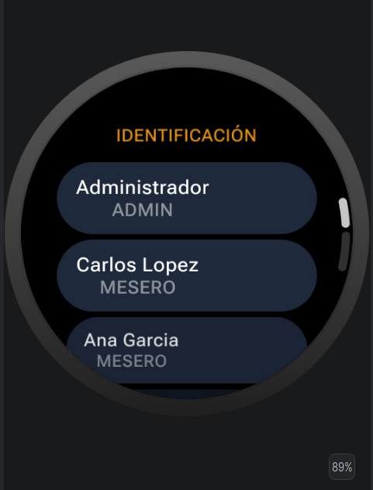
Selector de usuario/rol para Administrador y meseros. Las flechas cambian el foco y OK abre el modo correspondiente.
Pantalla 2. Monitor global
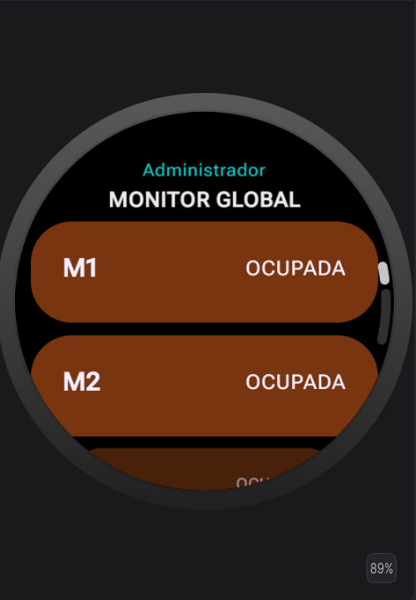
Vista administrativa de mesas ocupadas, pensada para consulta rápida desde el reloj.

Pantalla 3. Alertas activas
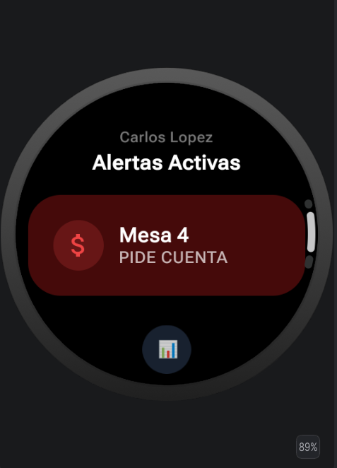
Lista de solicitudes críticas, como Mesa 4 pidiendo cuenta.
Pantalla 4. Resumen de turno
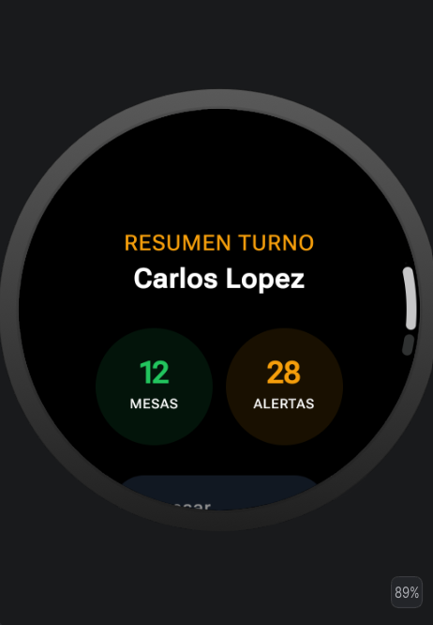
Indicadores del mesero: mesas atendidas y alertas generadas durante el turno.

Pantalla 5. Modo cliente Mesa 1
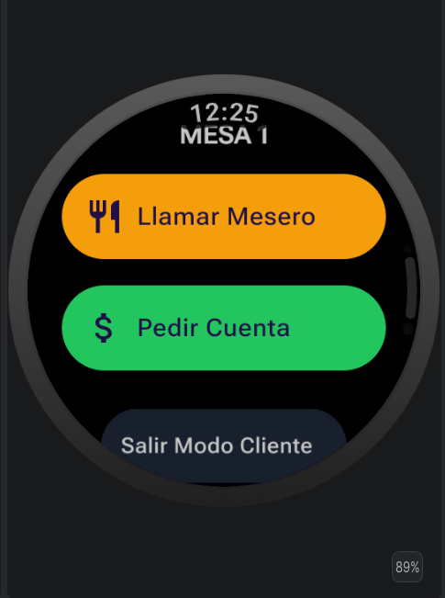
Acciones directas del cliente: llamar mesero, pedir cuenta y salir del modo cliente.
Validación multimedia
El entregable usa imágenes reales del emulador/reloj. Si se agrega video, debe demostrar el foco moviéndose con flechas y la ejecución de acciones con OK.

4. Criterios de aceptación
Para considerar funcional el dispositivo faltante de ServeSync, el módulo Smartwatch debe cubrir estos puntos:
- La aplicación abre en un entorno Wear OS o emulador compatible.
- Existen al menos cinco pantallas funcionales: Identificacion, Monitor global, Alertas activas, Resumen turno y Modo cliente.
- Las flechas permiten desplazarse por listas, tarjetas y botones sin perder el foco.
- La tecla OK ejecuta la acción activa: seleccionar usuario, abrir vista, atender alerta o pedir cuenta.
- El contenido multimedia se integra mediante imágenes de evidencia o video de ejecución.
- La interfaz respeta el formato circular del reloj y evita texto demasiado pequeño o fuera del área visible.

Conclusiones
El dispositivo faltante de ServeSync queda documentado como una app Smartwatch/Wear OS orientada a notificaciones y consulta rápida. Con las cinco pantallas evidenciadas, la navegación por flechas + OK y las capturas integradas, el módulo cubre el requisito de funcionalidad mínima para el ecosistema de restaurante.

